OBJAVA ZA MEDIJE

PREDSJEDNIK HAZU AKADEMIK ZVONKO KUSIĆ GOVORIO NA UVODNOJ KONFERENCIJI PROJEKTA ZAPOSLIMO HRVATSKU

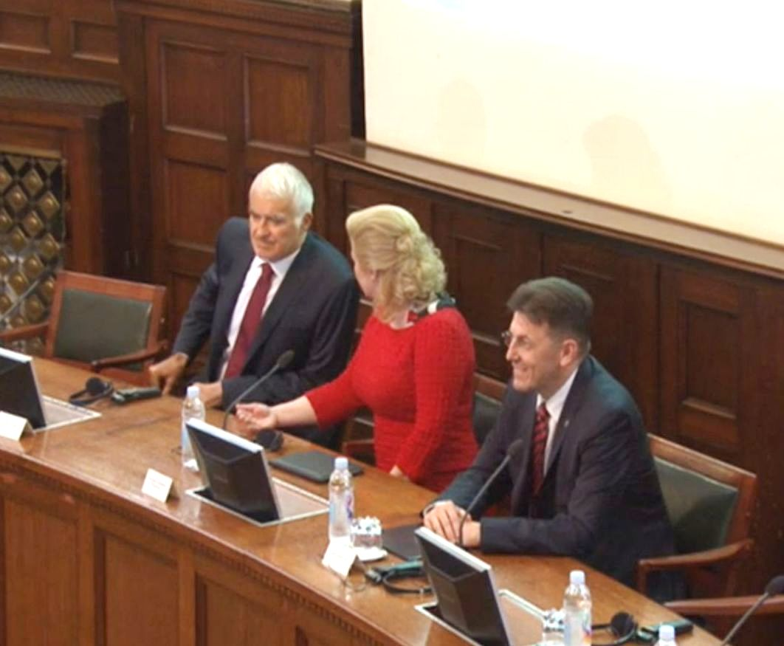

Zagreb, 3. lipnja 2015. – U organizaciji Hrvatske gospodarske komore i Hrvatske akademije znanosti i umjetnosti pod visokim pokroviteljstvom predsjednice Republike Hrvatske Kolinde Grabar-Kitarović u srijedu 3. lipnja u HGK je održana uvodna konferencija projekta Zaposlimo Hrvatsku. Projekt je iniciran kao poticaj ključnim donosiocima odluka da se usredotoče na rješavanje dugotrajnog, tvrdokornog i krajnje ozbiljnog problema niske stope zaposlenosti i aktivnosti stanovništva Hrvatske.
Uz predsjednicu Kolindu Grabar-Kitarović i predsjednika HGK Luku Burilovića uvodno je govorio i predsjednik HAZU akademik Zvonko Kusić koji je istaknuo da Akademija kao jedna od temeljnih hrvatskih institucija želi dati doprinos rješavanju aktualnih pitanja i okupljajući znanstvenike i stručnjake iz cijelog društva ponuditi rješenja na temelju znanstvenih, stručnih i etičkih načela, a ne parcijalnih interesa. „U ovim kriznim vremenima HAZU djeluje kao glas razuma, a konsenzus o kojem svi pričaju postoji samo u Akademiji, za koju postoji samo jedna Hrvatska. Danas se vodi borba za Hrvatsku jednako važna kao i ona u Domovinskom ratu i odlučujemo o tome hoćemo li biti sposobni upravljati sami sobom, ili ćemo to prepustiti onima koji su bolje organizirani i koji se lakše mijenjaju“, kazao je akademik Kusić, istaknuvši potrebu mijenjanja mentalnog sklopa hrvatskog društva koji će uključivati i kult rada, odgovornost, strpljivost i samozatajnost kao put izlaska iz krize, kao što je slučaj u razvijenim zemljama. „Čini se kao da smo i iz socijalizma i iz kapitalizma ono najgore. Nama ne nedostaju strategije i vizije, već je problem u njihovoj primjeni. Nezaposlenost je slika gospodarstva, a gospodarstvo je slika društva i stoga moramo mijenjati cijelo društvo. No nema velikih magičnih poteza kojima se podsvjesno nadamo, već se radi o tisućama malih poteza“, rekao je akademik Kusić. Govoreći o važnosti znanosti i obrazovanja za gospodarski razvoj, upozorio je na nepovoljnu obrazovnu strukturu Hrvatske, posebno na nedostatak tehničke inteligencije, kao i na lošu demografsku situaciju te na pravnu nesigurnost. „Ipak, moramo biti optimisti, posebno ljudi koji vode sustav. Ja vjerujem u hrvatsku pamet i vjerujem da ćemo stvoriti bolju Hrvatsku“, zaključio je akademik Kusić.

Marijan Lipovac
Ured za odnose s javnošću i medije HAZU

